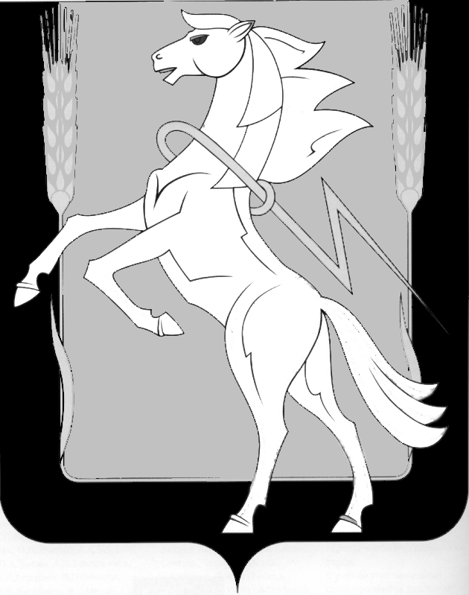

**Совет депутатов Рощинского сельского поселения**

**Сосновского муниципального района Челябинской области**

**Четвертого созыва**

**Р Е Ш Е Н И Е**

от « 23» марта 2023 № 182

**«Об утверждении Положения о порядке финансирования мероприятий в сфере физической культуры, спорта и молодежной политики, проводимых на территории Рощинского сельского поселения, норм расходов средств на проведение мероприятий в сфере физической культуры, спорта и молодежной политики за счет средств бюджета Рощинского сельского поселения»**

Руководствуясь Федеральным законом от 06.10.2003 г. № 131 -ФЗ «Об общих принципах организации местного самоуправления в Российской Федерации», в соответствии с Законом Челябинской области «О физической культуре и спорте в Челябинской области», Постановлением Правительства Челябинской области от 25.12.2020 г. N 733-П "О государственной программе Челябинской области "Развитие физической культуры и спорта в Челябинской области" Правительство Челябинской области, Уставом Рощинского сельского поселения Сосновского муниципального района Челябинской области, Совет депутатов Рощинского сельского поселения четвертого созыва,

**РЕШАЕТ:**

1. Утвердить Положение «О порядке финансирования мероприятий в сфере физической культуры, спорта и молодежной политики, проводимых на территории Рощинского сельского поселения, норм расходов средств на проведение мероприятий в сфере физической культуры, спорта и молодежной политики за счет средств бюджета Рощинского сельского поселения» (Приложение №1).
2. Признать утратившим силу Решение Совета депутатов от 30.01.2007 года № 15 «О проведении спортивно-массовых мероприятий и физкультурно-оздоровительных мероприятий в Рощинском сельском поселении»
3. Направить данное решение Главе Рощинского сельского поселения

для подписания.

1. Опубликовать настоящее Решение в Информационном бюллетене «Соновская Нива» и разместить на официальном сайте администрации Рощинского сельского поселения https://roshinskoe.eps74.ru/.
2. Настоящее Решение вступает в силу с момента принятия и распространяется на правоотношения, возникшие с 01 января 2023 года.

Глава Рощинского Председатель Совета депутатов

сельского поселения Рощинского сельского поселения

___________ Л.А. Ефимова _______________С.Ю. Волосникова

Приложение № 1 к решению

Совета депутатов Рощинского сельского поселения

№ 182 от 23 марта 2023 г.

Положение

**«О** **порядке финансирования мероприятий в сфере физической культуры, спорта и молодежной политики, проводимых на территории Рощинского сельского поселения, норм расходов средств на проведение мероприятий в сфере физической культуры, спорта и молодежной политики за счет средств бюджета Рощинского сельского поселения»**

I. Общие положения

1. Настоящий порядок расходования средств на мероприятия, включенные в календарный план официальных физкультурно-спортивных мероприятий (далее–Порядок) регламентирует финансирование спортивных мероприятий (далее -спортивные мероприятия), за счет средств бюджета Рощинского сельского поселения. Настоящее положение разработано для развития приоритетных видов спорта, которые включены в областные сельские Спартакиады «Золотой Колосс» и «Уральская метелица», а также иных видов спорта на территории Рощинского сельского поселения

2. Понятия и термины, применяемые в настоящем Порядке:

официальные физкультурные мероприятия и спортивные мероприятия - физкультурные мероприятия и спортивные мероприятия, включенные в календарный план Рощинского сельского поселения, официальные физкультурные мероприятия и спортивные мероприятия Сосновского муниципального района, официальные физкультурные мероприятия и спортивные мероприятия муниципальных образований Челябинской области, региональные официальные физкультурные мероприятия и спортивные мероприятия, официальные всероссийские мероприятия;

вызов – документ, который определяет сроки, время проведения спортивного мероприятия и количество участников, вызываемых на определенное спортивное мероприятие;

положение о проведении спортивных мероприятий - документ, регламентирующий порядок проведения спортивного мероприятия, утвержденный его организатором;

спортивное соревнование - состязание (матч) среди спортсменов или команд спортсменов по различным видам спорта (спортивным дисциплинам) в целях выявления лучшего участника состязания (матча), проводимое по утвержденному его организатором положению (регламенту);

спортивные мероприятия - спортивные соревнования, а также тренировочные мероприятия, включающие в себя теоретическую и организационную части, и другие мероприятия по подготовке к спортивным соревнованиям с участием спортсменов;

физкультурные мероприятия - организованные занятия граждан физической культурой;

спортивные сборные команды Рощинского сельского поселения - формируемые из жителей Рощинского сельского поселения коллективы спортсменов, относящихся к различным возрастным группам, а также тренеров;

участники физкультурных мероприятий и спортивных мероприятий - спортсмены и сопровождающие их лица, судьи, тренеры, медицинские работники, добровольцы (волонтеры), специалисты, предусмотренные в правилах, положениях о соревнованиях и регламентирующих документах, физкультурно-спортивные организации, а также иные лица, приглашенные организатором физкультурного мероприятия либо организатором спортивного мероприятия;

II. Порядок финансирования

1. Финансирование мероприятий осуществляется на основании утвержденной сметы Главой Рощинского сельского поселения по статьям расходов и в пределах средств, предусмотренных в бюджете Рощинского сельского поселения на очередной финансовый год;

2. Подготовка, проведение награждения производится за счет средств бюджета Рощинского сельского поселения, утвержденного по статье «Физическая культура и спорт»

3. Основанием для направления участников на спортивные мероприятия является вызов, календарь и (или) положение о проведении спортивных мероприятий (при наличии), иной пригласительный документ (письмо, электронное письмо, факс, др.).

4. Смета утверждается не позднее чем за 7 дней до проведения физкультурного и спортивного мероприятия;

5. Ответственным лицом составляется ведомость на получение денежных средств, в соответствии с утвержденной формой (Приложение 1);

6. Отчет о проведенном мероприятии сдается в бухгалтерию администрации Рощинского сельского поселения не позднее 7 рабочих дней. Отчет о проведении мероприятия включает в себя: ведомость на получение денежных средств, акт списания материальных ценностей, кассовый и товарный чек (при наличии) на приобретение наградной и ли сувенирной продукции;

II. Нормы расходов средств местного бюджета.

1. К нормам расходов средств местного бюджета на материальное обеспечение участников спортивных мероприятий относится:

- норма расходов на обеспечение питанием спортсменов, принимающих участие в официальных физкультурных и спортивных мероприятиях Сосновского муниципального района, рассчитывается в сумме, 350 рублей на одного человека в день;

- норма расходов на обеспечение питанием спортсменов, принимающих участие в официальных всероссийских мероприятиях, чемпионатах России и первенства России, чемпионатах Уральского федерального округа и первенства Уральского федерального округа, кубке России, других всероссийских и международных соревнованиях, рассчитывается в сумме, 500 рублей на одного человека в день;

-норма расходов средств на приобретение наградной и сувенирной продукции для участников физкультурных и спортивных мероприятий, не должна превышать в сумме 4 000 рублей (п. 28 ст. 217 НК РФ).

- норма расходов средств на обеспечение экипировкой участников физкультурных и спортивных мероприятий, спортивных сборных команд Рощинского сельского поселения, не должна превышать в сумме 15 000 рублей на человека

Приложение 1

к Положению «О порядке финансирования мероприятий

в сфере физической культуры, спорта и молодежной политики,

проводимых на территории Рощинского сельского поселения,

норм расходов средств на проведение мероприятий

в сфере физической культуры, спорта и молодежной политики

за счет средств бюджета Рощинского сельского поселения»

**ПЛАТЕЖНАЯ ВЕДОМОСТЬ**

за «___-___» ________________20 ___год

**Наименование мероприятия**____________________________________________________________

|  |  |  |  |
| --- | --- | --- | --- |
| №  п/п | Фамилия, Имя, Отчество | Сумма | Подпись в получении |
| 1 |  |  |  |
| 2 |  |  |  |
| 3 |  |  |  |
| 4 |  |  |  |
| 5 |  |  |  |
| 6 |  |  |  |
| 7 |  |  |  |
| 8 |  |  |  |
| 9 |  |  |  |
| 10 |  |  |  |
| 11 |  |  |  |
| 12 |  |  |  |
| 13 |  |  |  |
| 14 |  |  |  |
| 15 |  |  |  |
| 16 |  |  |  |
| 17 |  |  |  |
| 18 |  |  |  |
| 19 |  |  |  |
| 20 |  |  |  |
| 21 |  |  |  |
| 22 |  |  |  |
| 23 |  |  |  |
| 24 |  |  |  |
| 25 |  |  |  |

Выдал к выдаче __________________________________________________/ _____________ /

в сумме: ________________________________________________________/ _____________ /

Выдачу произвел: ________________________________________________/ _____________ /